## 【青春逐梦】“职在必得，一研为定”第五期预告

“职在必得，一研为定”系列讲座旨在通过优秀学长学姐的分享，为各年级的同学提供关于考研、保研和实习的经验和实用建议，帮助同学们理清思路方向，明晰规划目标，少走弯路岔路，以期在未来拿到心仪的offer。

上一期讲座分享了保研方面高质量的经验心得，解答了众多同学亟需了解的疑问，受到了广泛好评。在此良好基础上，即将推出的第五期讲座聚焦就业求职，致力于分享实用的求职技巧和职业心得。以下是分享嘉宾的介绍：

嘉宾介绍

1. 胡志斌

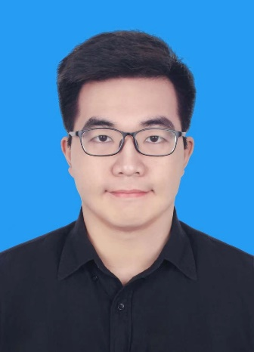

个人介绍：

胡志斌，工学博士，2020年毕业于华南理工大学（15届软件学院硕士入学、17届博士入学），研究方向为机器学习及推荐系统。毕业后作为广东省选调生入职东莞市住房和城乡建设局，先后任行政审批协调科二级主任科员、科技信息科科室负责人、科长。2020年11月-2022年11月期间，挂职东莞市桥头镇石水口村村委会主任助理，协助分管村建、司法和宣传工作。现为华南师范大学计算机学院校外硕士生导师、东莞市决策咨询委员会青年研究员以及东莞市档案专家。近五年来发表多篇计算机科学领域CCF-A类和中科院一区论文，包括IJCAI、TKDE、KBS等，并作为第二完成人参与国家自然科学基金-面上项目。

曾获荣誉：

博士国家奖学金、华南理工大学校长奖学金、广东省计算机学会优秀论文二等奖、CCF-BDCI 中国计算机协会 大数据与计算智能大赛一等奖、选调生基层考核两年优秀、东莞市住建系统优秀个人。

毕业去向：

广东省选调生 东莞市住房和城乡建设局

学长寄语：

从读博做科研到成为选调生，从基层工作到负责机关业务创新，这几年来的学习工作经历，让我本人感悟进步良多。非常荣幸能给各位师弟妹做分享，我主要分享关于就业的思考、选调生及基层工作，希望通过这次分享，让大家能对以上内容有更清晰的了解认识，能够有所收获。

分享内容：

1. 关于就业的思考
2. 选调生相关内容
3. 基层工作相关内容

2. 易靖



曾获荣誉：

校三等奖学金、三好学生、优秀学生干部、成功申请软件著作权等

毕业去向：

签约阿里控股

学长寄语：

大家好！我是来自20级软件工程1班的易靖，专业方向是数字媒体方向。暑期是在广州4399公司《文明与征服》项目组进行实习，岗位是unity客户端开发，秋招游戏方向获得了友塔、巨人等中小厂的offer，其他方向拿到阿里控股-钉钉-阿里云盘研发、金山WPS、TP-LINK联洲嵌入式开发等offer。很荣幸能与大家分享我实习与秋招的一些经验，我希望能通过结合当下的就业形势与自身的相关经历，让大家对未来就业的道路有个更为清晰的认识。

分享内容：

1.按时间线简述实习、秋招的大概流程

2.简历、项目相关的准备

3.笔试、面试相关的准备

活动信息

时间：11月25日晚19：00

地点：A4 104

参加即可获得0.5分德育分讲座票。

咨询群二维码：

